SCHELL Waschtischablaufventil

SCHELL

Eigenschaften

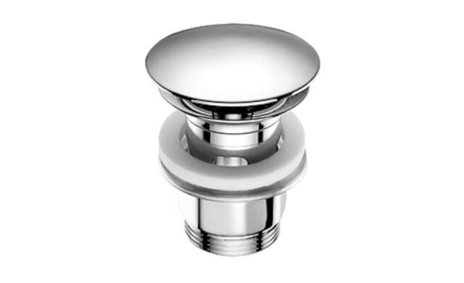

Werkstoff

Messing

Nenninnendurchmesser Auslass

1 1/4 Zoll (32)

Durchmesser (mm)

63,50 - 72,00